**Inducción electromagnética**: Es un fenómeno que origina una fem, tensión o voltaje en un medio o campo magnético variable.

Rectificador: Es el dispositivo electrónico que permite convertir la corriente alterna en corriente continua.​ Esto se realiza utilizando diodos rectificadores, ya sean semiconductores de estado sólido, válvulas al vacío o válvulas gaseosas como las de vapor de mercurio

**Generador eléctrico**: Las máquinas que producen corriente eléctrica para su uso en gran escala se llaman generadores

Transforma energía mecánica o química en térmica, luminosa o eléctrica.

El principio del generador es simple, cada vez que un conductor se mueve cerca del extremo de un imán se origina en él una diferencia de tensión eléctrica (voltaje). Esta es una notable propiedad del magnetismo, es decir, la capacidad de crear un flujo de electrones.

La energía electromagnética debida a las fuerzas eléctricas y magnéticas del átomo se relaciona con la fuerza mecánica que se aplica a la materia y al movimiento. De esta manera, la energía mecánica se puede convertir en energía eléctrica y viceversa mediante sistemas dinámicos (dínamos). Así, la energía mecánica de una fuerza aplicada a un eje a través de una bicicleta y trasmitida por la cadena se convierte fácilmente en energía eléctrica mediante un alternador, la energía que se produce se transforma por conversión de energía electromagnética a un mayor voltaje para su trasmisión a grandes distancias y en un punto terminal, se transforma una vez más para su distribución y así poder utilizar esa energía generada. Esta energía puede convertirse en carga eléctrica para uso doméstico.

**Dinamo:** Es un dispositivo destinado a transformar el flujo magnético en electricidad a través del fenómeno de inducción electromagnética.

**Dinamos de bicicleta (alternadores)**

Un dinamo de bicicleta es un dispositivo mecánico que genera electricidad a partir de la energía rotatoria que actúa sobre la rueda de la bicicleta. Normalmente, la pieza móvil es el imán y la pieza fija es la del arrollamiento, aunque puede ser al revés. El imán se mueve solidario con el eje que en su extremo tiene la corona que se apoya sobre el neumático. En los dinamos de buje, el eje de la rueda es el eje solidario al imán. En definitiva, en una dinamo una parte del generador rota (el rotor) y la otra parte permanece inmóvil (el estator). El rotor se compone de imanes permanentes de un cierto tipo y el estator se compone de bobinas de alambre.

El campo magnético del rotor se transfiere a las bobinas del estator cada vez que da una vuelta entera e induce la electricidad que se vierte a través del cableado hacia un dispositivo es capaz de aprovecharla, en este caso son los dispositivos electrónicos. Estos dispositivos deberán adaptarse al voltaje y potencia del dinamo. La electricidad producida podría utilizarse para la iluminación de la bicicleta, pero en este caso lo que se quiere es aprovecharla para aprovecharla en usos como bombeo de agua.

**DESARROLLO:**

* ¿Qué potencia y voltaje debería tener el dinamo que se utilice?
* ¿Cuánta corriente generara?

Se puede utilizar la ecuación: P = VI

Despejando la intensidad de corriente:

I =P/V

El utilizar un rectificador sirve para aumentar el voltaje del dinamo y mantener la intensidad. En si se utiliza para transformar corriente alterna a continua.

* Se puede utilizar Proteus para hacer simulaciones de ajuste del voltaje generado por el dinamo después de ser rectificado (con el sistema completo).
* Implementare un display que indique las calorías quemadas y los kilómetros recorridos.

CONCIDERACIONES PARA LA PRODUCCION DE ENERGIA:

El voltaje inducido en un circuito es proporcional a la rapidez con la que varía el campo magnético.

En promedio una persona en una bicicleta logra una rapidez angular o frecuencia de 90 a 100 rpm. (Lo anterior se puede comprobar a través de un sensor infrarrojo)

DESCRIPCION DEL PROCESO DE TRANSFORMACION:

La energía mecánica que se hace al pedalear la bicicleta (movimiento rotacional), que se transmite a la cadena (polea) y este a la vez mueve un generador eléctrico (imán-alambre conductor) que funciona mediante la ley de Faraday (inducción electromagnética)

<https://www.ecorfan.org/taiwan/research_journals/Diseno_Innovativo/vol3num7/Revista_del_Dise%C3%B1o_Innovativo_V3_N7_2.pdf>

¿Cómo se puede hacer?

Se puede utilizar un alternador de coche (convierte la energía mecánica del motor a energía eléctrica).

Crear el generador con una bicicleta (el generador en si es la bicicleta conectada a él alternador).

Otra cosa que se debe tener en cuenta es algún sistema de poleas que consiga una multiplicación lo suficiente mas grande de la fuerza (considerar los diámetros de cada polea).

EJEMPLO:

Diámetro de la rueda del cigüeñal: 16

Diámetro de la polea pequeña: 6

Dcigueñal/Dpolea pequeña = 16/6 = 2.66

Esto indica que por cada vuelta que da el cigüeñal del motor el alternador da 2.66 vueltas.

El arrancar el coche se pude ver el rpm del motor en el medidor (graduado en miles).

* Si el cigüeñal del motor gira a 1000 rpm entonces el alternador gira a (1000)(2.66) =2660 rpm

CONCIDERACIONES Y ANALISIS DEL SISTEMA:

1. Conectar el negativo de una batería a cualquier parte de la carcasa del alternador.
2. El polo positivo, se puede conectar en el tornillo del alternador. (si se usa un multímetro para revisar el voltaje, mientras no funcione el alternador marcara el voltaje que proporciona la pila).
3. El voltaje que debe dar el alternador cuando gire debe ser mayor al que da la batería para lograr cargar la batería.
4. El rotor no es un imán, si no un electroimán y se necesita corriente. El alternador generalmente tiene un cable color amarillo que conecta al rotor, aunque algunos no tienen cable y en lugar de eso tienen un pin.

En este sentido lo que se puede hacer es conectar un cable del polo positivo y el otro extremo a una bombilla led del voltaje de la pila y a la vez conectarlo con otro cable a el regulador del rotor generando así que encienda el led para ver si pasa corriente la batería.

1. Cuando comience a girar el alternador, el alternador va a dejar de tomar la carga de la batería que en ese momento está utilizando para excitar al rotor y el mismo con la propia electricidad que genera alimentara al rotor y se apagara la luz led. También se pude notar que el voltaje aumenta.

¿COMO FUNCIONA EL ALTERNADOR?

Utilizando el multímetro para medir los miliamperios se puede conectar el mismo a un cable de cobre y hacer las pruebas siguientes:

* Al acercar un imán al alambre de cobre no pasara nada ya que simplemente se acercó un campo magnético estable o estático al conductor de electrones, pero al mover el imán cerca del conductor si da corriente debido a que el movimiento de ese campo magnético genera que se muevan los electrones del conductor.
* El alternador tiene un rotor (electroimán rotatorio) y un estator (conductor estático), el estator es generalmente mucho cable enrollado que se conoce como inductor o embobinado y la cantidad de vueltas o devanado que se tenga influirá en la eficiencia.
* Una de las grandes ventajas que se tienen al emplear un electroimán y no imanes permanentes, es que podemos regular la intensidad del campo magnético regulando simplemente la corriente que se alimenta al electroimán.
* El regulador del alternador se encarga de excitar al rotor, es decir, controla la potencia que genera el alternador.
* La correa que tiene el alternador alrededor del electroimán estará girando todo el tiempo a una velocidad proporcional a la del cigüeñal. Esto porque si en dado caso aumentamos la velocidad del motor, el alternador girara amas rápido y generara un voltaje mayor y esto podría generar que funda los focos o lo que se esté alimentando con él, entonces el regulador detecta el exceso de voltaje y baja la intensidad del electroimán, por el contrario, si detecta que el voltaje bajo, sube la excitación del rotor para que vuelva a generar el voltaje que se necesita suministrar.
* Los imanes tienen polos norte y polo sur, entonces el diseño del electroimán consiste en unos dientes que están de lado izquierdo sin encajar y otros que están de lado derecho, los cuales al estar de una forma alternada hacen que cada que se mueva el rotor, cambie la polaridad del imán más rápido, al cambiar tan rápido la polaridad del electroimán se genera la corriente (movimiento de electrones). Además, cabe mencionar que la corriente generada es una corriente alterna debido a que los polos del imán también están alternados.
* El alternador también cuenta con unos diodos que lo que hacen es rectificar la corriente alterna para sacar una corriente continua.

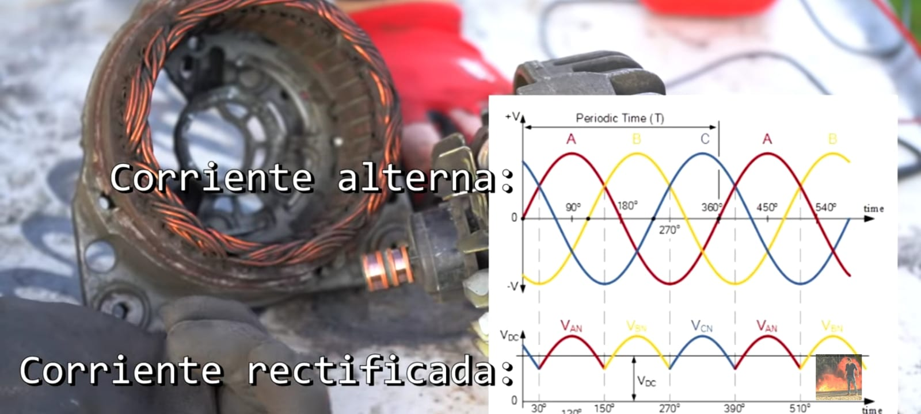

MONTAJE:

1. Quitar la llanta de la bicicleta y quitarle la goma para ponerle una correa que va a girar la rueda pequeña del alternador; (Como la rueda de la bicicleta es muy grande comparada con la del alternador, se genera una multiplicación de velocidad muy grande que es justo lo que necesitamos para que genere electricidad el alternador (1600 vueltas).

* Quitar el tornillo de rodamiento (centro de la llanta)

1. Cortar un canal estructural ranurado más pequeño que el diámetro de la llanta y ponerla a modo que encaje en el centro de la rueda para atornillarlo con el tornillo de rodamiento. (Debe girar).

Cortar otras 2 del mismo tamaño para hacer un cuadrado o estructura que sirva como base.

* Lo que se requiere es que la base mantenga fijo el alternador y esté a una distancia adecuada como para tensar la banda que esté conectada a la llanta trasera de la bicicleta, a su vez que la misma llanta trasera quede un poco elevada para evitar el rozamiento con la superficie horizontal.

1. Utilizar un inversor para pasar la corriente continua almacenada en la batería a corriente alterna que es la que se necesita para los electrodomésticos.

MATERIALES:

Materiales:

1 dinamo de 6W (se puede adquirir en ferreterías y tiendas especializadas en partes de bicicletas, puede ser uno de menor potencia también, pero iluminará menos focos).

3 Focos de 2W-3W (Usa de preferencia los que vienen con el dinamo).

1 rebobinador de cintas de vhs

1 banda elástica gruesa

<https://rdu.unc.edu.ar/bitstream/handle/11086/1340/Dagostino%20Alexis%20-%20PI.pdf?sequence=1&isAllowed=y>

cálculos:

https://www.terra.org/categorias/articulos/energia-de-propulsion-humana-en-bicicleta

¿Cómo almacenar la energía?

**Panel fotovoltaico**: los sistemas fotovoltaicos transforman la luz solar en energía eléctrica, una partícula luminosa con energía (fotón) se convierte en una energía electromotriz (voltaica), de ahí su nombre, fotovoltaico.

baterías termofotovoltaicas de calor latente: un sistema que podría almacenar grandes cantidades de electricidad renovable durante largos periodos de tiempo y proporcionar calor y electricidad bajo demanda. Además, el coste por capacidad de almacenamiento de energía de este sistema puede ser inferior a 10 €/kWh a gran escala.

Se consumen cerca de 150 W por cada persona, pero de esos 150 se ocupan 100 para hacer el simple movimiento de las piernas en circulo, eso nos deja con que 50 de ellos serán los aprovechados para el inductor, y de esos hay una perdida por fricción de cerca del 10% lo que nos deja con solo 45 W aprovechables en el alternador.